«Воспитание вежливости у детей»
«Ничто не обходится нам так дёшево, и не ценится так дорого, как вежливость» (Сервантес)
Вежливость является одним из показателей культуры человека. Она основана на чутком и внимательном отношении к людям и проявляется в уважении, приветливости, внимательности, заботливости к ним. Вежливость украшает действия человека и является одной из наиболее привлекательных черт человеческого характера.
Какие привычки и нормы поведения необходимо прививать детям, чтобы воспитать их вежливыми?
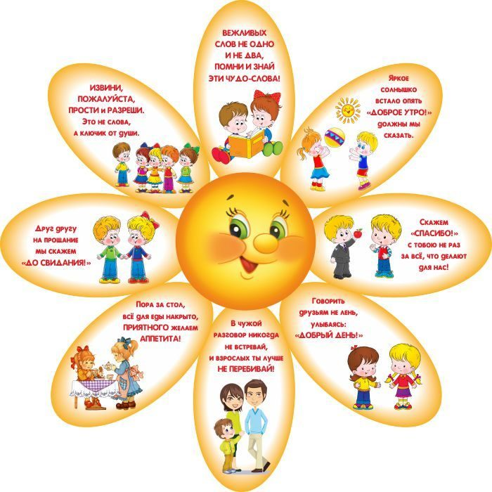
С самых ранних лет детей необходимо приучать выполнять элементарные правила вежливости.
- Здороваться, прощаться, приветствовать родных, знакомых, товарищей и друзей не только дома, но и в детском саду, в общественных местах.
- Извиняться за причиненную неприятность: «Извините, пожалуйста», «Простите, пожалуйста»
- При обращении с просьбой говорить: «Пожалуйста», «Будьте добры» и т.д
- Благодарить взрослых и товарищей за оказанную услугу, помощь словами: «Спасибо», «Благодарю вас».
- Старательно выполнять просьбы и указания взрослых.
- Обращаться ко всем взрослым на “вы”, называть взрослых по имени и отчеству, товарищей называть по именам.
- Уважать труд взрослых: не портить, не пачкать одежды, вещей; вытирать ноги о коврик у входа , помогать взрослым, заботиться о младших братьях.
- Делать всё старательно, всегда всё убирать за собой (одежду, игрушки) .
- Не вмешиваться в разговор взрослых.
- При обращении ко взрослым говорить: “Разрешите спросить”, ”Скажите, пожалуйста” и т.д.; охотно отвечать на вопросы взрослых, не быть назойливым, не прерывать взрослых во время разговора, слушать до конца.
- Не шуметь, если дома или у соседей кто-либо отдыхает или болен.
- Не бегать, не прыгать и не кричать в общественных местах.
- Вежливо вести себя на улице: говорить не громко, ходить спокойно, ходить по тротуару, не задевая прохожих, не размахивать руками.
- Прежде чем войти в чужую комнату, постучаться.
- Благодарить за еду, при выходе из-за стола ставить стул на место.
- Старший дошкольник должен оказывать внимание и услуги взрослым: уступить место, поднять упавшую вещь, оказать посильную помощь.
Как радостно видеть вежливых и воспитанных детей! Не правда ли? Приятно, когда ваш ребенок здоровается с соседями, с родными, знакомыми, с воспитателями, с детьми, на ночь перед сном не забывает пожелать спокойной ночи, говорит спасибо, подаёт старшим стул. Вежливость необходимо воспитывать с ранних лет! Но все это требует очень много внимания и большой работы с ребёнком.
Дорогие родители, помните!
1. Прежде всего, самим взрослым надо быть вежливыми друг с другом - это один из самых сильных и верных способов воспитания вежливости у детей.
2. Установите за ребёнком контроль, т.к. отсутствие требовательности и контроля за поведением детей приводит к распущенности.
3. Используйте все удобные случаи поупражнять ребёнка в правильном поведении: семейные праздники, дни рождения, поездки в гости и др.
4. У маленьких детей навыки проявления уважения к людям можно воспитать очень рано и легко, т.к. они ещё не стесняются учиться умению здороваться, извиняться, говорить “пожалуйста”, они воспринимают эти упражнения как игру ( уступить место взрослому, поднять уроненную вещь). В то же время к этим правилам поведения они относятся серьёзно и старательно выполняют указания.
5. Требуя от ребёнка определённых действий, нельзя сводить воспитание к простой дрессировке, иначе ребёнок привыкнет всё делать без чувств.
6. Ребёнку следует объяснить, почему надо поступать так, а не иначе (например, прежде чем войти, постучаться), чтобы он всё делал осознанно.
7. Всегда надо оценивать поступки ребёнка, похвала и осуждение - сильные воспитательные средства. Но и сильно захваливать ребёнка не стоит.
8. Хорошим средством воспитания правильного поведения является детская литература. Художественные образы сказок, рассказов действуют на маленького ребёнка сильнее, чем любые представления. Герои книг вызывают у ребёнка определённые чувства: негодования, сочувствия, восхищения. Книга помогает ребёнку разобраться , что хорошо и что плохо.
9. Не допускайте уговоров и упрашивания. С самого раннего возраста ребёнок должен знать слово “нельзя” и подчиняться ему. Спокойно, но твёрдо изо дня в день повторяйте определенные требования к ребенку, и он привыкнет им подчиняться.
10. Следите за своими поступками , не срывайте зла на детях, не злословьте при детях, приучайте сдерживать себя, своим поведением показывайте пример скромности, честности и доброжелательности.
11. Интересуйтесь поведением своих детей в детском саду.
12. Не проходите мимо ребенка, нарушающего правила поведения, остановите его, сделайте замечание.
Прочитайте эти книги детям: В.Осеева “Волшебное слово”, В.Осеева “Синие листья”, Н.Носов “Огурцы”, В.Маяковский “Что такое хорошо и что такое плохо”, С.Маршак “Рассказ о неизвестном герое”, Н.Артюхова “Трудный вечер”, “Бабушка и внук”, “Мяч и песочные пироги” и др.

